**F6472** *Scheda creata il 20 febbraio 2025*

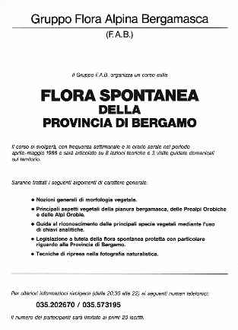

**Descrizione storico-bibliografica**

**\*Notiziario** / Gruppo flora alpina bergamasca. - [1988/1989]- n. 2 (10 marzo 1990). - Bergamo : FAB, [1988]-1990. - 2 volumi : ill. ; 30 cm. ((Annuale. – Disponibile anche online

**\*Notiziario floristico** / Gruppo flora alpina bergamasca. - [N. 1 (1992)]-n. 7 (aprile 1995). - Bergamo : FAB, [1992]-1995. - 7 volumi : ill. ; 30 cm. ((Semestrale (aprile e novembre). - Disponibile anche online. - LO10351792

Variante del titolo: *Gruppo flora alpina bergamasca. Notiziario floristico

**\*Notiziario floristico del Gruppo flora alpina bergamasca.** - N. 8 (novembre 1995)-n. 29 (aprile 2006). - Bergamo : FAB, 1995-2006. – 12 volumi ; 30 cm. ((Semestrale (aprile e novembre). - Dal 2001 numerato anche: anno 10. - Disponibile anche online. - LO10861953

**\*Notiziario floristico** / Gruppo flora alpina bergamasca.- Anno 15, n. 30 (novembre 2006)- . - Bergamo : Novecento grafico, 2006- . – volumi : ill. ; 30 cm. ((Semestrale (aprile e novembre). - Disponibile anche online. - CFI0747620

Autore: Gruppo flora alpina bergamasca

Soggetti: Flora alpina - Periodici

Classe: D582.1305

**Volumi disponibili in rete**: [1988-](https://www.floralpinabergamasca.net/notiziari/)

**Informazioni storico-bibliogrefiche**

**Notiziari**

Il Gruppo pubblica due Notiziari all’anno (aprile e novembre). Gli articoli trattano sia delle attività sociali che di ricerca, approfondimenti e storia botanica. Ai soci viene spedita l’edizione cartacea mentre sul sito trovate le versioni in formato PDF (all’uscita del numero cartaceo viene reso visibile sul sito il numero precedente).

Se vuoi cercare degli articoli sui Notiziari pubblicati, scarica il file Excel che trovi qui di seguito e il file Word che spiega come eseguire le ricerche.

[Indici-notiziari-agg64Download](https://www.floralpinabergamasca.net/wp-content/uploads/2025/02/Indici-notiziari-agg64.xlsx)

[COME ESEGUIRE LE RICERCHEDownload](https://www.floralpinabergamasca.net/wp-content/uploads/2022/02/COME-ESEGUIRE-LE-RICERCHE.docx)

<https://www.floralpinabergamasca.net/notiziari/>.